Übung JavaScript DOM
Nazaryar B.

Es sollen 2 Tabellen erstellt werden mit folgenden Vorgaben.
- Tabellenüberschrift
- Kopfbereich
- Bodybereich
- Tabelle mit „bootstrap“ formatieren

Aufgabe:
Es soll erstmal nur die Tabellenüberschrift angezeigt werden.

Muster:
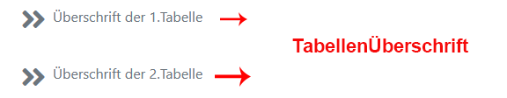

Aufgabe:
Beim „Klick“ auf die Tabellenüberschrift, soll der Tabellenkopf angezeigt werden.

Muster:

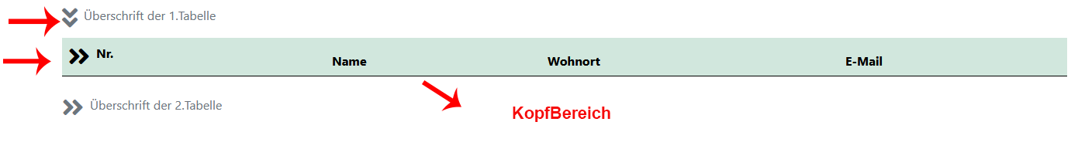

Aufgabe:
Beim „klick“ auf den „Tabellenkopf“ soll der Inhalt angezeigt werden.

Muster:
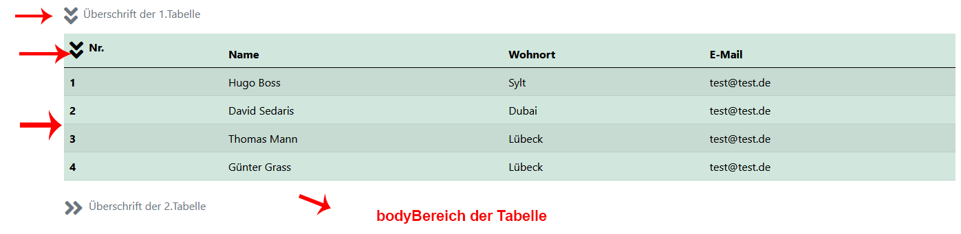

Muster der ganzen Seite.
